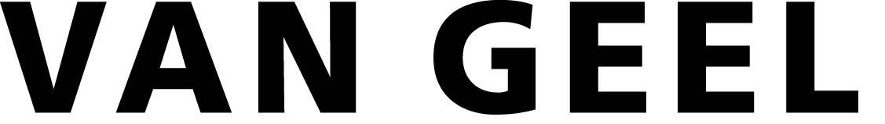
Speciale hoek voor wandgoot
Voor niet haakse wanden

Algemene bepalingen:

Speciale hoek voor wandgoot voor niet haakse wanden is van het merk Van Geel, type WG-015.

Geschikt voor wandgoot type ● GWO-5+ /GWO-5+/D / GWA-4.

Technische bepalingen:

- Materiaal: Verzinkt plaatstaal.

- Dikte: 0.75 mm.

- Afmetingen: Hoogte x diepte: ●…..x…..mm

- Oppervlaktebehandeling: Plaatstaal wordt voor bewerking voorzien van een zinklaag.
●Voorzien van polyester epoxy poedercoating kleur RAL●….

- Uitvoering: Exclusief ingelast C-profiel.
Ter bevestiging van deze speciale hoek is de achterzijde voorzien van omgezette kanten (boven en onder), zodat deze achter de wandgoot klemvast komt te zitten.

- Uitvoeringstekening: ● nr. …… ● datum …………

Overige bepalingen:

●Speciale hoek(en) dien(t)(en) gelijktijdig te worden gepoedercoat met de wandgoot, dit om kleurverschillen te voorkomen.

●Speciale hoek(en) van dit type dien(t)(en) opgenomen te worden ● op elke verdieping / op verdieping ● … kamer ● …

●De overstekende delen van deze speciale hoek(en) dien(t)(en) op het werk met een staalschaar te worden pasgemaakt.

●Opmerking:

Gebruiksaanwijzing: ● Bepaal of de zin/alinea blijft staan ja/nee.
● Bepaal welk cursief woord/cijfer blijft staan.
● Vul gewenste gegevens in.

Overzicht hoek voor wandgoot voor niet haakse wanden

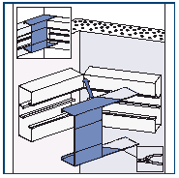

Een uitvoeringstekening dient ingediend te worden.

